PXA信号分析仪的实时频谱分析功能阐释
来源：EEFOCUS
在航空航天、国防和无线通信等领域中，不断涌现出来的诸多挑战致使系统表征和故障诊断变得更加困难。以雷达和电子战（EW）系统为例，这些系统正变得动态范围更大，运动速度更快，覆盖战场上的更大空间。这种多制式、高速率通信系统的扩展提升了互操作性问题的出现概率。
随着信号变得更加复杂和灵敏，无间隙测量技术——实时频谱分析和时间捕获——逐步获得主流应用的认可。Agilent PXA信号分析仪更进一步将这些新增功能集成到传统信号分析仪，使用户不必购买专用或单用途仪器。（图1）
安捷伦实时频谱分析（RTSA）作为新型和现有PXA的升级选件，使得PXA成为业界首款支持在购买后添加实时分析功能的传统信号分析仪。使得用户可以新实时频谱仪十分之一的价格用用实时功能。
RTSA支持用户在实验室工作台或现场中查看、捕获和认知难以捕捉的信号。为进行更深入的分析，用户可以搭配使用实时PXA与Agilent 89600 VSA软件，对复杂的调制信号进行全面表征。
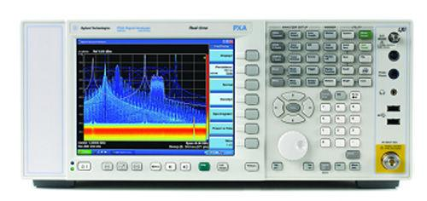
图1. 实时PXA是一款经济高效的解决方案，可以借助传统的扫描分析来识别杂散信号，切换至实时模式以观测脉冲杂散信号。
实时分析定义
尽管不同用户对“实时分析”的理解不同，但它包含一个一致的核心概念：对于拥有数字中频（IF）部分的频谱或信号分析仪，针对某个测量结果或触发操作而言，实时操作将对全部信号的采样进行处理。（图2）多数情况下，相对于传统的频谱测量结果，测量结果属于标量（例如功率或幅度）。

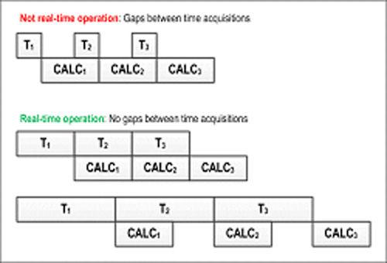
图2：实时操作存在于当计算速度足够快且能够对采样数据进行无间隙分析时。在本例中，CALC操作包括快速傅立叶变换（FFT）计算或功率谱计算，以及平均值计算、显示更新等。
Not real-time operation: Gaps between time acquisitions 非实时操作：采集时间存在间隙
Real-time operation: No gaps between time acquisitions 实时操作：采集时间无间隙
除了无间隙分析之外，实时射频分析仪还具备四个关键属性：高速测量、稳定的测量速度、先进的复合显示和频率模板触发（FMT）。
通常，实时处理过程中的频谱流被用于下述两种用途：频谱可与复合频谱显示结合，或与一个限制模板进行比较，以实施频率模板测试FMT。配有选件RTSA的实时PXA同时支持这两种功能。
使用PXA执行实时频谱分析
和专用实时频谱分析仪一样，实时PXA使用ASIC和FPGA将采样信号数据转换为信号频谱，速度接近300,000频谱/秒。频谱数据被整合用于构建信息详尽的显示，例如密度或直方图。或者，根据限制条件和逻辑标准对频谱流依次顺数进行测试，以生成针对特定频谱和特定行为的频率模板触发。
为增强实时频谱分析的性能，安捷伦设计团队专注于四个关键方面：带宽、动态范围、截获概率（POI）和集成分析能力。
带宽
因为被分析的信号带宽和频带宽度越来越高，用户有必要使用更高的带宽。配有RTSA的PXA可为实时测量提供高达160 MHz的分析带宽，足以应对当前的宽带信号和信号环境。无间隙带宽不仅适用于实时频谱分析，而且还适用于FMT、无间隙时间捕捉以及中频触发的实时幅度计算。
另一个关键点是：实时PXA不同于部分类似产品，它始终能够在高达160 MHz的带宽范围内收集无间隙数据。实时模式始终可以捕获间歇信号或快速变化的信号的细节，用户对这一点充满信心。
动态范围
实时PXA可在160 MHz 带宽范围内提供高达-75 dB的无杂散动态范围，当存在大信号时，支持用户对小型的快速偶发信号进行检测。动态范围通过PXA的低本底噪声而得到增强，在处理极小信号时，还可通过添加“低噪声路径”选件（在处理高电平信号的同时还能改进灵敏度）得到进一步加强。在所有情况下，PXA的低本底噪声会增强区分小信号和噪声的能力。
截获概率
POI是实时频谱分析的关键基准。实时PXA能够检测低至5.0 ns的信号，保证100%截获概率时（全幅度精度）可检测低至3.57μs的信号。无间隙分析只是POI的其中一部分，影响仪器分析性能的其它因素包括分析仪和处理器动态范围（包含灵敏度）、采样带宽、处理的连续性和FFT重叠处理（用于窗功能形状补偿）。
集成分析能力
在某些情况下，只需找出偶发信号就够了：例如只需知道某个信号存在，或者只需找到大致频谱形状，就足够解答某些疑问、确认问题或建议解决方案了。在其它情况下，找出偶发信号只是解决系统或信号环境中问题的第一步。
结合使用VSA软件和实时PXA，可对在实时模式中采集的信号进行全面分析与解调。此外，实时FMT可将VSA全部的测量功能——包括解调和时间捕获（图3）聚焦于难以捕捉的信号上。在对信号源（例如压控振荡器VCO）当中的调制瞬态信号、跳频信号、频率稳定过程、无意瞬态信号进行测量时，上述功能尤为适用。
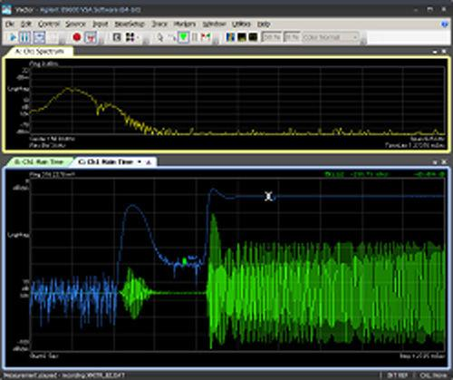
图3. FMT可用于实时捕获瞬时事件。矢量信号分析提供多种视图，显示时间选通频谱（顶部）等细节，并同时显示功率包络（蓝色）和时间波形（绿色）。
充分利用在实时模式中采集的信号
您需要额外关注两个功能：直方图/密度显示和频率模板触发。
直方图或密度显示
实时频谱分析仪每秒钟可以生成数千个频谱，以便捕获捷变频信号或转瞬即逝的信号的动态。这种高速信号超出了人眼的分辨能力范围，因而有必要通过单个显示轨迹来显示海量的测量数据。实时PXA每秒钟可生成将近300,000个频谱。然而，大多数人只能看到30个频谱。为了更好地观察实时测量结果，每种显示更新都应当显示大约10,000个结果。
通过编译统计数据并显示特定测量值的出现频率（例如在特定频率上的特定幅度），实时分析仪将会构建信息丰富的显示图。测量结果直方图属于增强的频谱测量特性，用以显示测量值的出现频率。有些人可能将其视为概率的一种原始表达方式。
显示结果以彩色或强度编码显示。随着旧数据的消失，可通过添加持久函数来重点观测近期事件。轨迹数据（最近次显示更新或平均值）被加以覆盖产生轨迹，看起来类似于传统频谱测量。
这种方法帮助工程师能够查看并关注偶发事件或瞬时事件，并把它们和其它事件区分开来。通过改变余辉和加权值或方案，特定事件将被突出显示。实时PXA为余辉显示提供完整的轨迹游标功能，支持用户对测量结果进行解释和分析。
FMT技术与应用
在查看特定信号时，FMT可对高速数据流与用户定义的频谱模板进行比较。模板范围被超出或信号进入模板区域内，就会生成一个触发。当信号进入或重新进入模板区域时，可对其进行条件触发。这个功能在信号离开模板或重新进入模板等情况下的条件触发时尤其有用。
在实时PXA中，模板由上限和下限构成，能以数字或图形方式输入。分析仪利用测量信号环境自动生成一个模板，允许用户根据需求修改，从而节省测量时间。为了简化这一过程，模板与实时测量轨迹同时显示。
FMT能够用来生成相对频繁的连续触发。与此相比，FMT的一个最强大的用处在于测量那些被测行为非常偶现，间隔长达数分钟乃至数小时的行为事件。借助VSA软件，预触发和后触发时延功能可以捕获事件的起始和结束，或是两个时间点之间的任意信号。
提升常见工具的利用率
目前的经济形势使得大多数企业面临更大的压力，它们必须充分发挥传统信号分析仪等现有设备的效用。另一方面，严格的支出控制使得调整更换单用途工具（例如专用实时分析仪）的变得更加困看。
这正是安捷伦致力于开发RTSA升级选件的主要原因之一，该选件可添加至新型或现有PXA信号分析仪。同时也是PXA在设计之初就支持后续功能添加（例如RTSA）的原因所在。由此，安捷伦为用户交付集传统功能和实时分析功能于一体的综合型仪器，无论采用哪一种模式，均可提供始终如一的性能。

